
Федеральная служба
по надзору в сфере защиты прав потребителей и благополучия человека

ФБУЗ «Центр гигиены и эпидемиологии в Нижегородской области»



6 декабря 2024 года вступил в силу Декрет Высшего Государственного Совета Союзного государства № 6 «О Единых правилах в области защиты прав потребителей».

Единые правила в области защиты прав потребителей Союзного государства (далее - Единые правила) предназначены для регулирования отношений между потребителями и различными участниками рынка в Союзном государстве, а также для обеспечения высокого уровня правовой защиты для российских и белорусских потребителей.
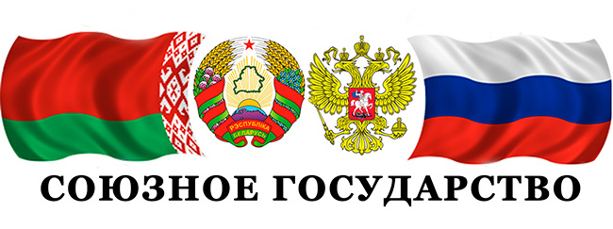
Единые правила являются гражданско-правовым актом и изложенные в них нормы должны применяться при установлении, исполнении, изменении и прекращении соответствующих правоотношений с участием потребителей.
Исходя из этого, хозяйствующие субъекты, указанные в преамбуле Единых правил, в своей деятельности, связанной с потребительскими правоотношениями, должны применять положения Единых правил, в том числе при рассмотрении претензий потребителей. Кроме того, поддержка местных производителей и справедливой торговли укрепляет сообщества и способствует более справедливому распределению ресурсов. Немаловажно и то, что стремление к устойчивости стимулирует развитие новых технологий и креативных решений глобальных проблем.
В Правилах расширен перечень субъектов-контрагентов потребителей. Помимо организаций и индивидуальных предпринимателей, к ним отнесены физические лица, не зарегистрированные в качестве индивидуальных предпринимателей, но тем не менее выполняющие функции изготовителя, исполнителя или продавца. В законодательстве Российской Федерации см. статью 23 Гражданского кодекса РФ «Предпринимательская деятельность гражданина» и Федеральный закон от 27.11.2018 № 422-ФЗ «О проведении эксперимента по установлению специального налогового режима «Налог на профессиональный доход»
 В перечень лиц, ответственных перед потребителями за нарушение их прав, дополнительно включены также поставщики — оптовые продавцы. Это может помочь потребителю в ситуациях, когда, например, того, кто продал ему некачественный товар, уже нет на рынке, а изготовитель и импортер недоступны или не реагируют на претензию. Если потребителю удастся найти поставщика, продавшего этот товар отсутствующему розничному продавцу, у него будет шанс получить от него возмещение.
Согласно Правилам продавец обязан провести за свой счет экспертизу товара не только при возникновении спора с потребителем из-за выявленного недостатка в товаре, но и когда предметом спора стала достоверность информации о товаре и его изготовителе.  Также сокращены предельные сроки удовлетворения законных требований потребителя ответственными перед ним лицами, причем в отношении срока на безвозмездное устранение недостатков (то есть на гарантийный ремонт) сокращение значительное: с 45 до 14 дней.
Конкретизируется срок, в течение которого потребитель вправе отказаться от заключенного договора в случае непредоставления ему необходимой и достоверной информации о продукции при заключении договора – 7-дневный срок.
На продавца и исполнителя возлагается обязанность соблюдать права потребителей в том числе при реализации продукции без взимания платы (например, в маркетинговых и рекламных целях).
Расширена сфера ответственности маркетплейсов. Согласно Правилам, они приобрели обязанность обеспечения соблюдения требований Правил продавцами товаров и исполнителями услуг, предложения которых они размещают на своей электронной площадке, обеспечить условия для предоставления ими полной и достоверной информации о реализуемой продукции.
Введено обобщающее понятие для всех объектов потребительских правоотношений – «продукция». Продукция в соответствии с правилами – это товар, результат работы, услуга, цифровой продукт.

В Правила включено новое для потребительского законодательства понятия «цифровой продукт», под которым понимается «объект гражданских прав, зафиксированный с помощью цифровых технологий (преобразованный в цифровой формат) посредством создания записи о нем в информационной системе (системах), в которой происходит взаимодействие с потребителем по поводу этого объекта, в том числе программы и элементы программ для ЭВМ (включая порождаемые программой аудиовизуальные отображения), фонограммы, аудиовизуальные произведения, мультимедийные продукты интеллектуальной деятельности, преобразованные в цифровой формат и предназначенные для реализации потребителям (использования за плату)». Защите прав потребителей при реализации цифровых продуктов посвящена специальная глава Единых правил. Единые правила призваны улучшить условия предоставления услуг и товаров, включая интернет-площадки и маркетплейсы, а также обеспечить более эффективную защиту прав потребителей от недобросовестных практик со стороны хозяйствующих субъектов, в том числе физического лица, не зарегистрированного в качестве индивидуального предпринимателя, выполняющего работы или оказывающего услуги потребителям.

